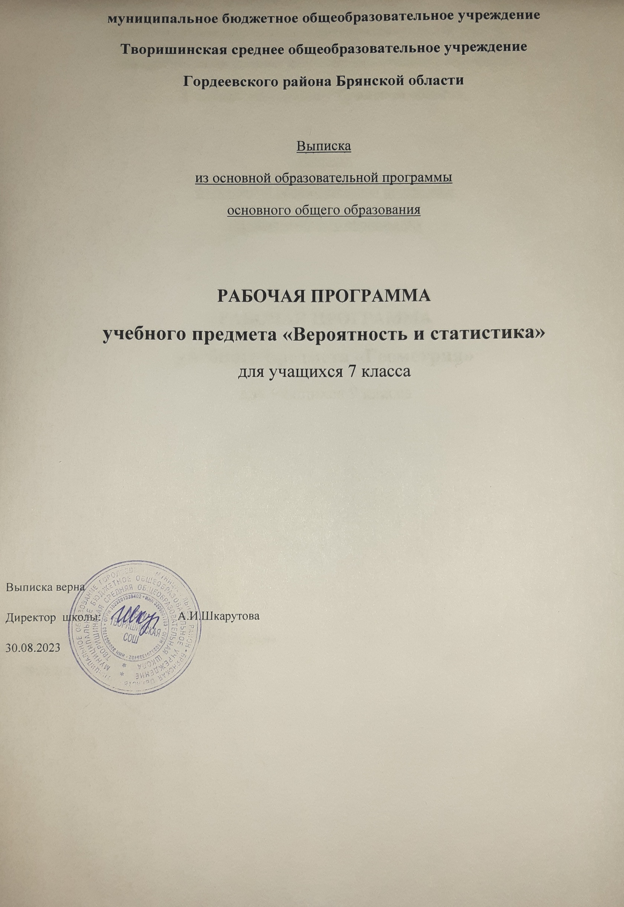

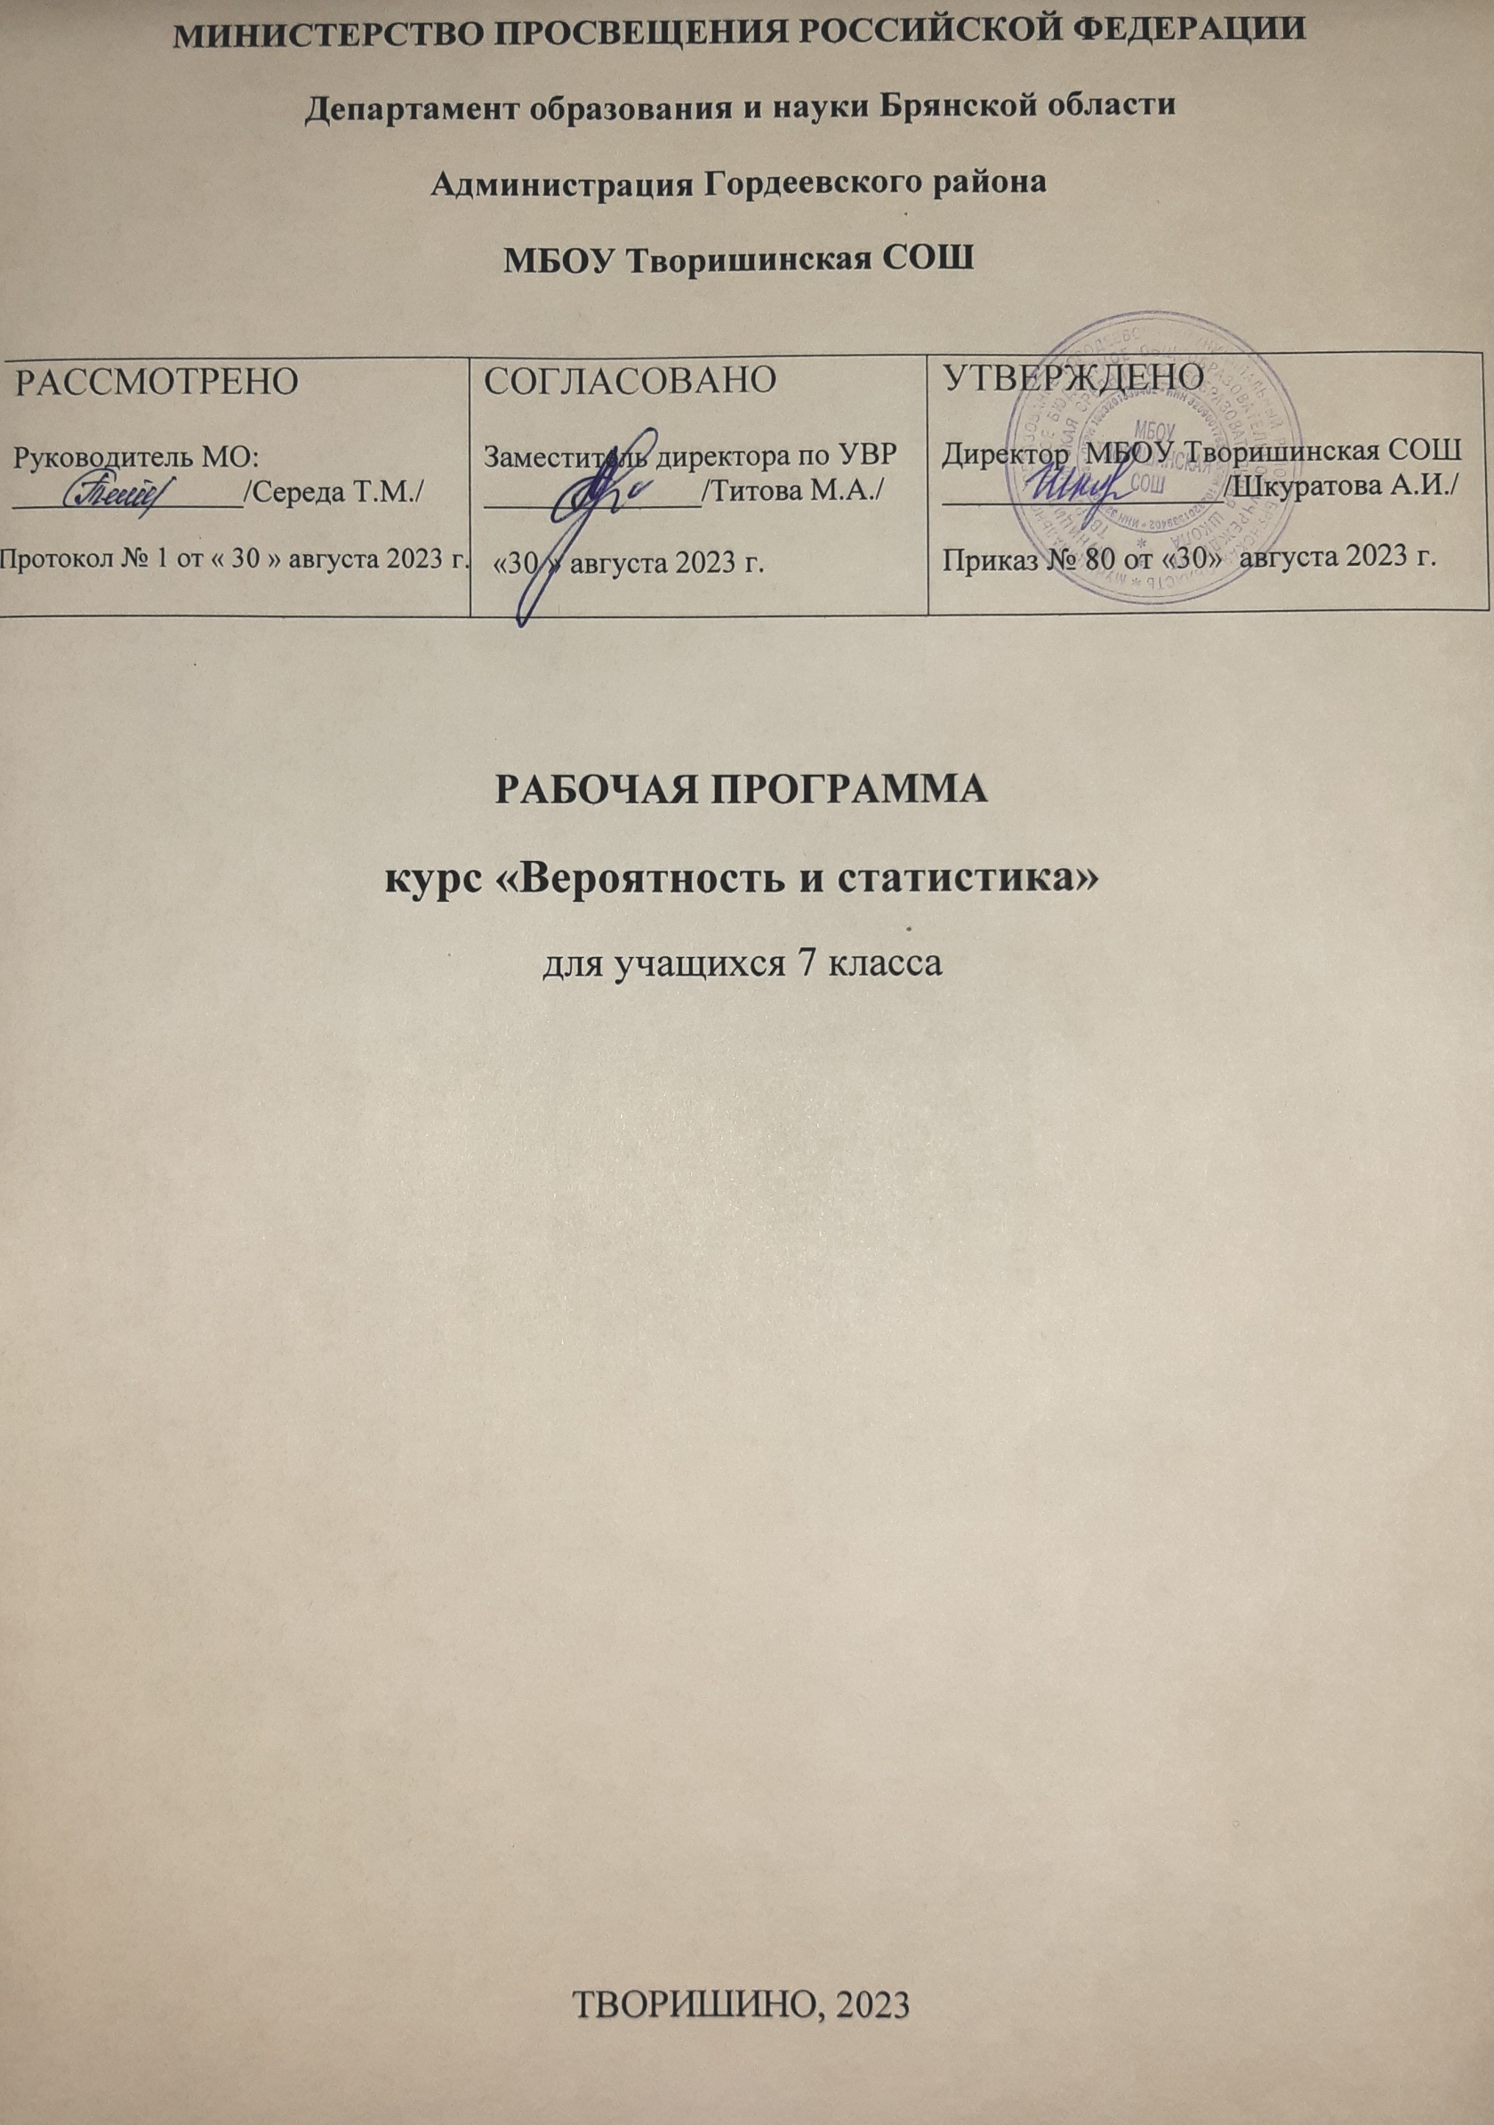

**ПОЯСНИТЕЛЬНАЯ ЗАПИСКА**

В современном цифровом мире меры и статистика приобретают всё большую инновационность, как с точки зрения рассмотрения приложений, так и их роли в образовании, необходимой каждому человеку. Возраст числа профессий, при наличии соответствующей хорошей базовой подготовки в области способностей и статистики, такая подготовка важна для продолжения образования и успешной профессиональной карьеры.

Каждый человек постоянно принимает решения на основе существующих у него данных. А для обоснованного принятия решения в условиях сохранения или избытка информации необходимо, в том числе хорошо сформированное вероятностное и статистическое мышление.

Именно поэтому остро поставлена ​​необходимость учитывать у обучающихся функциональную грамотность, включающую в себя в качестве счетчика способности воспринимать и постепенно анализировать информацию, представленную в различных формах, понимать вероятностный характер многих процессов и зависимостей, производя простейшие вероятностные расчёты.

Знакомство в учебном курсе с принципами сбора, анализа и представления данных из различных сфер жизни. Общество и государство приобщает обучающихся к общественным интересам. Изучение основ комбинаторики развивает навыки организации перебора и подсчет вариантов, в том числе в прикладных задачах. Знакомство с основами теории графов создает математическую основу для формирования компетенций в области информатики и цифровых технологий. При изучении статистики и возможностей обогащаются представления обучающихся о современной картине мира и методах его исследования, понимание роли статистики как источника социальной информации и закладываются основы вероятностного мышления.

В соответствии с данными объектов в рамках программы учебного курса «Вероятность и статистика» в базовом общем образовании выделяются следующие содержательно-методические линии: «Представление данных и описательная статистика», «Вероятность», «Элементы комбинаторики», «Введение в влияние графов».

Содержание линии «Представление данных и описательная статистика» служит для формирования функций работы с информацией: от чтения и значимой информации, представленной в таблицах, на диаграммах и графиках, до сбора, представления и анализа данных с использованием статистических характеристик средней величины и рассеяния. Работая с данными, обучающиеся учатся считывать и интерпретировать данные, выдвигать, аргументировать и критиковать простейшие гипотезы, рассуждать над факторами, вызывающими изменчивость, и оценивать их влияние на рассматриваемые измерения и процессы.

Интуитивное представление случайной изменчивости, исследование закономерностей и сопутствующий мотив для изучения вероятностей. Большое значение имеют практические задания, в частности опыты с классическими вероятностными моделями.

Понятие вероятности подразумевается как мера правдоподобия случайного события. При изучении курса учащиеся знакомятся с простейшими методами расчета вероятностей в случайных экспериментах с равновозможными элементарными исходами, вероятностными законами, позволяющими ставить и решать более сложные задачи. В учебный курс включены начальные представления о случайных величинах и их числовых характеристиках.

В рамках учебного курса проводится знакомство обучающихся с увеличением и возможностью операций над увеличением, примеры применения для решения задач, а также их использование в других математических курсах и учебных предметах.

В 7-9 классах изучается учебный курс «Вероятность и статистика», в который входят разделы: «Представление данных и описательная статистика», «Вероятность», «Элементы комбинаторики», «Введение в влияние графов».

‌ ‌ ‌ На изучение курса «Вероятность и статистика» в 7 классе отводится 34 часа (1 час в неделю).

**СОДЕРЖАНИЕ ОБУЧЕНИЯ**

**7 КЛАСС**

Представление данных в виде таблиц, диаграмм, графиков. Заполнение таблиц, чтение и построение диаграмм (столбиковых (столбчатых) и круговых). Чтение графиков собственных процессов. Извлечение информации из диаграмм и таблиц, использование и интерпретация данных.

Описательная статистика: среднее арифметическое, медиана, размах, наибольшее и наименьшее значения набора числовых данных. Примеры случайной изменчивости.

Случайный эксперимент (опыт) и случайное событие. Вероятность и частота. Роль маловероятных и практически достоверных событий в природе и обществе. Монета и игровая ценность в теории вероятностей.

Граф, вершина, ребро. Степень вершины. Число рёбер и общая степень вершины. Представление о связности графа. Цепи и циклы. Пути в графах. Обход графа (Эйлеров путь). Представление об ориентированном графе. Решение задачи с помощью графов.

**ПЛАНИРУЕМЫЕ РЕЗУЛЬТАТЫ ОСВОЕНИЯ ПРОГРАММЫ УЧЕБНОГО КУРСА «ВЕРОЯТНОСТЬ И СТАТИСТИКА» НА УРОВНЕ ОСНОВНОГО ОБЩЕГО ОБРАЗОВАНИЯ**

**ЛИЧНОСТНЫЕ РЕЗУЛЬТАТЫ**

**Личностные результаты** освоения программы учебного курса «Вероятность и статистика» характеризуются:

**1) патриотическое воспитание:**

с учетом интереса к прошлому и современной российской математике, ценностным отношением к достижениям российских математиков и российской математической школы, к использованию этих достижений в других науках и прикладных понятиях;

**2) гражданское и духовно-нравственное воспитание:**

готовность к осуществлению способностей гражданина и реализации его прав, представлением математических основ развития различных структур, взглядов, социальных процессов общества (например, выборы, опросы), готовность к обсуждению этих проблем, практическим применением достижений науки, осознанием важности морально-этических преобразований в деятельности учёного;

**3) трудовое воспитание:**

установка на активное участие в обеспечении практических задач математической направленности, осознанием важности математического образования на всю жизнь для успешной профессиональной деятельности и развития необходимых умений, осознанным выбором и построением индивидуальной траектории образования и жизненных планов с учетом личных интересов и общественного мнения;

**4) эстетическое воспитание:**

понимание эмоциональному и эстетическому восприятию математических объектов, задач, решений, рассуждений, умению видеть математические закономерности в искусстве;

**5) ценности научного познания:**

ориентация в деятельности на современную систему научных представлений об основных принципах развития человека, природы и общества, понимание математической науки как сферы деятельности, этапы ее развития и инновационности для развития цивилизации, владение языком математики и математической культурой как средство познания мира, владение простейшими навыками исследователей деятельность;

**6) государственное воспитание, забота о культуре, здоровье и эмоциональном состоянии:**

готовю применять математические знания в развитии своего здоровья, ведении здорового образа жизни (здоровое питание, сбалансированный режим занятий и отдыха, регулярная динамика активности), сформированностью навыков рефлексии, революционности своих прав на ошибку и таких же прав другого человека;

**7) экологическое воспитание:**

ориентация на применение математических знаний для решения задач в области безопасности окружающей среды, планирование поступков и оценка их возможных последствий для окружающей среды, осознание глобального характера экологических проблем и путей их решения;

**8) адаптация к изменяющимся условиям социальной и природной среды:**

готовность к действиям в условиях неопределенности, повышение уровня компетентности своей через практическую деятельность, в том числе умение учиться у других людей, приобретать в совместной деятельности новые знания, навыки и навыки на основе опыта других;

Необходимость в появлении новых знаний, в том числе формулировать идеи, понятия, гипотезы об объектах и ​​явлениях, в том числе ранее известных, осознавать недостатки собственных знаний и компетентностей, планировать свое развитие;

осознавать стрессовую ситуацию, воспринимать стрессовую ситуацию как вызов, требующий контрмер, корректировать принятые решения и действия, формулировать и оценивать риски и последствия, формировать опыт.

**МЕТАПРЕДМЕТНЫЕ РЕЗУЛЬТАТЫ**

**Познавательные универсальные технологические действия**

**Базовые логические действия:**

* выявлять и характеризовать основные признаки математических объектов, пояснения, связи между понятиями, формулировать определение понятий, сохранять существенный признак классификации, основания для обобщения и сравнения связей, критерий проведения анализа;
* воспринимать, формулировать и преобразовывать суждения: предвзятые и отрицательные, единичные, частные и общие, условные;
* выявлять математические закономерности, взаимосвязи и противоречия в фактах, данных, наблюдениях и утверждениях, предлагать критерии для выявления закономерностей и противоречий;
* делать выводы с использованием логики сохранения, дедуктивных и индуктивных умозаключений, умозаключений по аналогии;
* разбирать доказательства математических утверждений (прямые и противные), проводить самостоятельно обоснованные доказательства математических фактов, выстраивать аргументы, приводить примеры и контрпримеры, обосновывать собственные рассуждения;
* выбрать способ решения учебной задачи (сравнивать несколько вариантов решений, выбирать наиболее подходящие варианты с учетом, самостоятельно выделенных).

**Базовые исследовательские действия** :

* использовать в качестве исследовательского инструмента познания, формулировать вопросы, фиксировать противоречие, проблему, самостоятельно сохранять иское и существующее, формировать гипотезу, аргументировать свою позицию, мнение;
* провести по самостоятельно составленному плану небольшой эксперимент, небольшое исследование по установлению особенностей математического объекта, зависимости объектов между собой;
* самостоятельно формулировать обобщения и выводы по результатам проведённого наблюдения, исследования, оценивать достоверность результатов, выводов и обобщений;
* спрогнозировать возможное развитие процесса, а также выдвинуть борьбу о его развитии в новых условиях.

**Работа с информацией:**

* выявлять недостаточность и избыточность информации, данных, ресурсов для решения задачи;
* выбирать, анализировать, систематизировать и интерпретировать информацию различных видов и форм представления;
* выбрать форму представления информации и иллюстрировать решаемые задачи схемами, диаграммами, иной графикой и их комбинациями;
* оценить надежность информации по критериям, предложенным учителем или сформулированным самостоятельно.

**Коммуникативные универсальные технологические действия:**

* воспринимать и формулировать суждения в соответствии с положениями и критериями общения, ясно, точно, грамотно выражать свою точку зрения в устных и письменных текстах, давать объяснения по ходу решения задач, комментировать полученный результат;
* в ходе обсуждения задавать вопросы по существующей обсуждаемой теме, проблемам, решаемой задаче, высказывать идеи, целенаправленные поисковые решения, сопоставлять свои мнения с обсуждениями других участников диалога, находить аргументы и сопоставлять позиции, в корректной форме формулировать разногласия, свои возражения;
* высота результатов решения задачи, эксперимента, исследования, проекта, самостоятельно председатель для представления с учётом задач презентации и снаружи;
* понимать и использовать преимущества командной и индивидуальной работы при решении математических задач;
* принять цель совместной деятельности, спланировать организацию совместной работы, определить виды работ, договариваться, обсуждать процесс и результаты работы, обсуждать мнения нескольких людей;
* участвовать в групповых формах работы (обсуждения, обмен мнениями, мозговые штурмы и другие), выполнять свою часть работы и координировать действия с другими членами команды, оценивать качество своего вклада в общий продукт по критериям, сформулированным коллективным взаимодействием.

**Регулятивные универсальные технологические действия**

**Самоорганизация:**

* Самостоятельно составить план, алгоритм решения задачи (или его часть), выбрать способ решения с учётом реальных ресурсов и естественных возможностей, аргументировать и корректировать варианты решений с учётом новой информации.

**Самоконтроль, эмоциональный интеллект:**

* владеть методами самопроверки, самоконтроля процесса и получения результатов решения математической задачи;
* предвидеть трудности, которые могут возникнуть при возникновении задачи, внести коррективы в деятельность на основе новых обстоятельств, обнаруженных ошибок, выявленных возможностей;
* оценить соответствие результата деятельности поставленной цели и условиям, объяснить причину достижения или недостижения цели, найти ошибку, дать оценку приобретенному опыту.

**ПРЕДМЕТНЫЕ РЕЗУЛЬТАТЫ**

К окончанию обучения **в 7 классе**  обучающийся получает следующие предметные результаты:

Читать информацию, представленную в таблицах, на диаграммах, отображать данные в видео-таблицах, строить диаграммы (столбиковые (столбчатые) и круговые) по массивам результатов.

Описывать и интерпретировать реальные числовые данные, представленные в таблицах, на диаграммах, графиках.

Используйте для описания данных статистические характеристики: среднее арифметическое, медианное, наибольшее и наименьшее значения, размах.

Иметь представление о случайной изменчивости на примерах цен, физических величин, антропометрических данных, дать представление о статистической устойчивости.

**ТЕМАТИЧЕСКОЕ ПЛАНИРОВАНИЕ**

**7 КЛАСС**

| № п/п | Название разделов и тем программы | Количество часов | | | Электронные (цифровые)  образовательные ресурсы |
| --- | --- | --- | --- | --- | --- |
| Всего | Контрольные работы | Практические работы |
| 1 | Представление данных | 7 |  | 2 | [[Библиотека ЦОК <https://m.edsoo.ru/7f415fdc> ]] |
| 2 | Описательная статистика | 8 |  | 1 | [[Библиотека ЦОК <https://m.edsoo.ru/7f415fdc> ]] |
| 3 | Случайная изменчивость | 6 |  | 1 | [[Библиотека ЦОК <https://m.edsoo.ru/7f415fdc> ]] |
| 4 | Введение в влияние графов | 4 |  |  | [[Библиотека ЦОК <https://m.edsoo.ru/7f415fdc> ]] |
| 5 | Вероятность и частота случайных событий | 4 |  | 1 | [[Библиотека ЦОК <https://m.edsoo.ru/7f415fdc> ]] |
| 6 | Обобщение, систематизация знаний | 5 | 2 |  | [[Библиотека ЦОК <https://m.edsoo.ru/7f415fdc> ]] |
| ОБЩЕЕ КОЛИЧЕСТВО ЧАСОВ ПО ПРОГРАММЕ | | 34 | 2 | 5 |  |